
Interešu izglītības nodarbības apraksts
Autors Vika Sitaruka
Interešu izglītības joma | Kultūrizglītība
Interešu izglītības pulciņš | Veidošanas studija
Mērķauditorija (vecuma grupa) | 4-6 gadi
Nodarbības tēma | Veidošanas masas krāsošana.
Nodarbības mērķis | Tiek bagātināta bērna sajūtu pieredze, zināšanas par krāsām.  Materiāla izzināšana. Iepazīties un veidot interesi par veidošanas materiālu.
Nodarbības uzdevumi | Izzina sāls mīklas īpašības, gūstot atšķirīgu pieredzi.  Radīt iespēju piedalīties materiāla sagatavošanas darbā vai vērot materiāla sagatavošanas procesu.  Trenēt acu un roku koordināciju, pirkstu muskulatūru, motoriku.  Attīstīt abu roku kustības, abu roku sadarbību.  Bagātināt bērna sajūtu pieredzi, zināšanas par krāsām.  Rosināt eksperimentēt.  Pilnveidot prasmi saplacināt apaļas formas starp plaukstām, vienkāršu formu veidošana.
Nodarbības ilgums | 2x 30 minūtes
Nodarbībai nepieciešamie mācību līdzekļi / izejmateriāli | Materiāli mīklas pagatavošanai – liels trauks, milti, sāls, ūdens, eļļa.  Darbarīki, formiņas ar ko iespiest reljefu.
Sasniedzamais rezultāts  (minēt arī kāda būs atgriezeniskā saite no izglītojamajiem) | Pakāpeniski iepazīstot arvien jaunus materiālus, bērns sāks tos savstarpēji apvienot, papildināt ar cita veida materiāliem, padarot daudzveidīgāku gan darbošanās procesu, gan iecerēto darba rezultātu.  Būtiski atcerēties, ka bērna darbošanās procesā pats svarīgākais ir process nevis rezultāts. Svarīgs ir paša bērna emocionālais pacēlums un prieks par pašu darbošanās procesu, gandarījums par paveikto.  Veidošana, darbošanās ar dažādiem veidošanas materiāliem lieliski aizstāj jebkuru darba lapu, kas paredzēta, lai sagatavotu bērna roku rakstīšanai.
Nodarbības apraksts (var pievienot attēlus/linkus / prezentācijas u.c.  uzskates materiālus kā pielikumus) | Kā galvenā mācību metode izmantojama rotaļnodarbība.  Nodarbības sākumā bērniem tiek pastāstīts par to, ka plastilīnu vai masu veidošanai varam pagatavot arī paši. Tiek radīta iespēja piedalīties materiāla sagatavošanas darbā.  Lielā traukā tiek pagatavota veidošanas masa.  Veidošanas masa, tiek veidota no dabīgām izejvielām un krāsota ar pārtikas krāsu, dabīgiem krāsu pigmentiem vai guašu.  Veidošanas masas sastāvs:  200 ml ūdens  1 ed. Karote eļļas  300 g miltu  300 g vārāmā sāls  Kad masa pagatavota, tā tiek sadalīta mazākās daļās, nelielās bumbiņās. Katrā bumbiņā iekšpusē ievietoju kādu krāsu. No ārpuses visas bumbiņas ir vienādas – baltas. Krāsa parādās tās mīcot un krāsai sajaucoties ar mīklu.  Bērniem ir interesanti, jo no ārpuses nav redzams kura bumbiņa kādā krāsā sanāks.  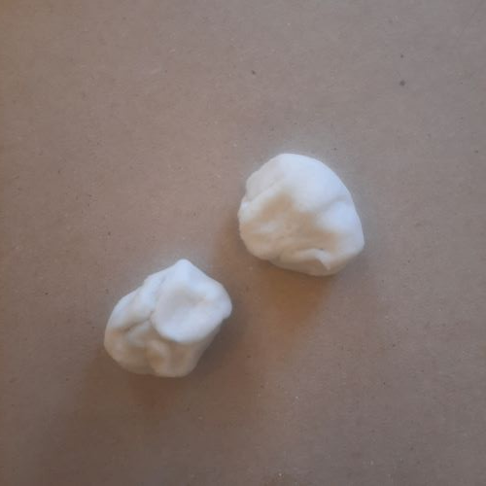  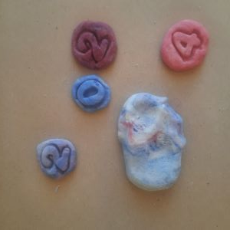  Kad visas bumbiņas kļuvušas krāsainas, tās turpina jaukt savā starpā.  Eksperimentē kāda krāsa izveidosies sajaucot kopā divas dažādas krāsas.  Piemēram, kāda krāsa izveidosies, ja tiks samīcīta rozā bumbiņa ar zilu bumbiņu.  Atlikušo nodarbības daļu bērni tiek aicināti veidot “plācenīšus” un izmantot veidošanas piederumus, veidojot iespiedumus materiālā.  Tiek rosināta bērnu fantāzija izveidotās krāsu piciņas pārvēršot par priekšmetiem vai dzīvām būtnēm.  Veido patstāvīgi pēc pieredzes, iztēles.  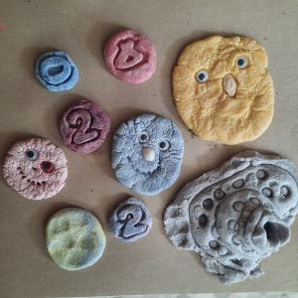  Sāls mīklas izstrādājumi žūst saskarē ar gaisu un sacietē. Pēc tam tos var pārveidot par piekariņiem, magnētiņiem, mazām dekoratīvām lietiņām vai dāvaniņām.
Piezīmes/ ieteikumi/komentāri nodarbības organizēšanai | Pēc darbošanās ar sāls mīklu jānomazgā rokas ar ziepēm. Sāls mīkla roku ādu padara sausu, tāpēc ieteicams pēc darbošanās iesmērēt rokas ar roku krēmu.

